綠葉戶外 溯溪活動報名表
1.溯溪活動包含:專業教練帶領 (教練比:3~5:1)、全套安全設備租用(安全頭盔、激流救生衣、安全吊帶、安全勾環、溯溪專用手套、溯溪鞋、全身長袖防寒衣)、更衣帳、防水背包及活動當天午餐(含蔬菜火鍋料大鍋麵)。活動期間保險由本公司統一辦理200萬意外險+20萬醫療，學員可視需求自行再加保人身險。
特別說明: 保險法第107條規定，壽險被保險人未滿15歲前身故，保險公司可於限額內提供喪葬費用，限額61.5萬元。未滿15歲保險應累計同業喪葬費用金額如已達上述限額，不予承保。
2.過去或現在有特殊病史，如頭昏暈眩、關節炎受傷、心臟疾病、懷孕或最近一年曾生產、高血壓、重大手術、中風、糖尿病者，或其他醫療狀況， (如氣喘，請自行準備隨身藥物)，請特別告知。本公司會針對個人情況特別安排。若無告知發生意外者，本公司不負任何法律責任。
3.本公司活動費用皆不包含交通。需自備交通工具前往溯溪地點。如需接送另行報價。
4.為維護團體活動安全及品質，活動當日集合請準時。遲到超過10分鐘，不等待直接出發，且無退費。請注意。
當天到達集合點後請主動連絡領隊教練，避免找不到人。領隊教練及連絡電話會於活動前3天行前通知中告知。
5.活動報名表請您務必完整填寫。資料包含保險相關個人資料及腳掌長(光腳長度)，請以公分(cm)做填寫、身高體重，以利本公司為您準備活動裝備。
6.如您身型是屬於特別壯碩或嬌小，請特別告知本公司。
7.活動當天本公司提供大鍋麵風味餐，請您自備碗筷。盡量不要使用免洗碗筷。個人有特別的飲食習慣，如吃素，請告知。我們會另外提供餐食。
8.如有私人用品需帶下水，請用防水袋或兩層以上的塑膠袋包覆後，放入我們所提供的防水袋，約5~8人共用一個防水袋，活動進行期間學員輪流背。3C產品請勿帶下水，請特別注意。手機、錢包，手錶、項鍊、戒指(在溪中易損壞易遺失)，請先取下放置車上。
9.活動當日請您預先穿著泳衣，如沒有泳衣請著排汗材質背心、短袖、貼身短褲 以節省等待時間。
10.活動當天，服裝請著排汗快乾材質為最佳，避免穿純棉衣物。鞋子請穿著拖鞋或涼鞋方便換裝。戴眼鏡請加掛眼鏡帶，以防被溪水沖掉。配帶拋棄式隱形眼鏡者，請準備蛙鏡預防眼鏡掉落影響安全。
11.請您準備一套乾淨的衣服和毛巾備用，供活動後替換。
12.如相機無防水功能，請勿帶下水。我們會為您拍照並提供照片原檔載點以供下載。
13. 溯溪參加人數若超過20人，基於安全活動會分小隊進行。按活動難易程度一名教練最多不會帶超過3-5人。
14.活動進行時，請遵守教練指示，若因不聽勸阻自行脫隊行動或進行不安全行為者,本公司不負任何責任。
15.活動當天若因道路中斷或不可抗力因素，導致無法到達活動地點，本公司為維護安全考量，保有變更活動地點權利。

活動地點及日期： |  |  |  |  |  |  |  | 主辦人 |  | 聯絡電話
主辦人E-mail (寄發行前通知用) :
報數 | 姓名  (Name) | 身份證字號  (Passport/Country) | 姓別  (gender) | 出生年月日(民國年)  (Birth) | 聯絡電話  (Phone) | 腳掌長(cm)  (Foot Length) | 身高(cm)  (Height) | 體重(kg)  (Weight) | 緊急聯絡人  (Contact Person) | 聯絡人電話  (Contact Person Phone) | 備註  (飲食習慣:如素食)  (Special Requirment)
1
2
3
4
5
6
7
8
9
10
11
12
13
14
15
16
17
18
19
20

註:身份證號欄位,若為外國人請填護照號碼,並註明國藉及護照英文全名,姓別

如何找出最適合自己的尺寸?
如果您對自己雙腳的尺寸不清楚，可參考您目前所穿的鞋子尺寸，或者量出腳趾最長處和腳跟之間的長度(公分)及腳掌左右最寬處的長度，然後對照下列的尺寸對照表，這樣就能先找到"可能"適合您的尺寸。

【如何量腳ㄚ】
有布尺的話請直接站在布尺上量，或站立在一張白紙上，拿筆畫出腳掌輪廓，再量從腳掌底部到腳趾最長處(通常是第二趾或腳拇趾) 即
是實際腳長。
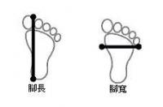鞋號對照表
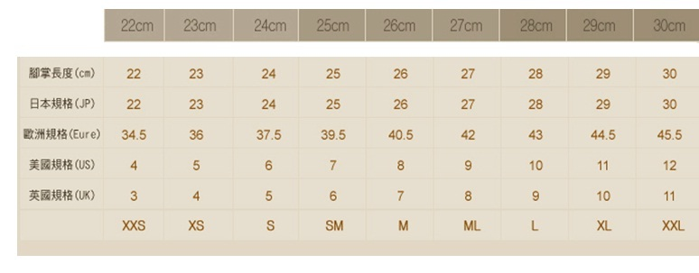
【貼心提醒】請記得要預留點的空間喔，通常以實際腳長再加上0.5-1公分就可以了，如果腳版較寬厚者請選擇大一號的鞋穿著， 會 較為舒適。!

